本溪市明山区人民政府办公室
2017年度部门决算

目 录

第一部分 本溪市明山区人民政府办公室概况
一、 主要职责
二、 部门决算单位构成
第二部分 本溪市明山区人民政府办公室2017年度部门决算报表
一、2017年度收入支出决算总表
二、2017年度收入决算表
三、2017年度支出决算表
四、2017年度财政拨款收入支出决算表
五、2017年度一般公共预算财政拨款收入支出决算表
六、2017年度一般公共预算财政拨款基本支出决算表
七、2017年度政府性基金预算财政拨款收入支出决算表
八、2017年度财政专户管理资金收入支出决算表
九、2017年度一般公共预算财政拨款“三公”经费支出决算表
第三部分 本溪市明山区人民政府办公室2017年度部门决算情况说明
第四部分 名词解释

第一部分 本溪市明山区人民政府办公室概况
一、主要职责
（一）协助区政府领导检查督促各街道办事处和区政府各部门贯彻落实国务院、省政府、市政府和区政府的各项政策、法规、规章及工作部署。
（二）紧紧围绕区政府各个时期的中心任务和工作重点，超前开展调查研究，科学地进行综合分析，主动提出建议，协助拟订有关政策措施。
（三）协助区政府领导协调区政府各部门、各街道之间的工作。
（四）负责区政府日常文书处理，区政府各种会议事务和区政府、区政府领导重要活动的组织安排。
（五）负责组织起草或审核以区政府、区政府办公室名义发布的公文和区政府领导的重要讲话、报告；指导全区行政机关的公文处理工作。
（六）负责处理上情下达、下情上报工作，及时采编各类信息，全面反映全区经济和社会发展动态，为区政府领导决策服务。
（七）办理人大代表议案、建议和政协委员提案；指导全区政府系统办理人大代表议案、建议和政协委员提案工作；负责处理人民群众来信来访中的有关问题。
（八）做好区领导外出、下基层、来宾接待等服务工作。
（九）负责区政府总值班工作，及时向区政府领导同志报告重要情况，协助处理各部门和各街道向政府反映的重要问题。
（十）归口管理区政府法制办、区信息中心等部门。
（十一）办理区政府领导交办的其他工作。
二、部门决算单位构成
纳入本溪市明山区人民政府办公室2017年部门决算编制范围的二级预算单位包括：
1、区政府办公室
2、区信息中心
3、区人防办
4、区民委
5、区法制办

- 本溪市明山区人民政府办公室2017年度部门决算公开报表
表一：
表二：

表三：

表四：

表五：

表六：

表七：
表八：
表九：
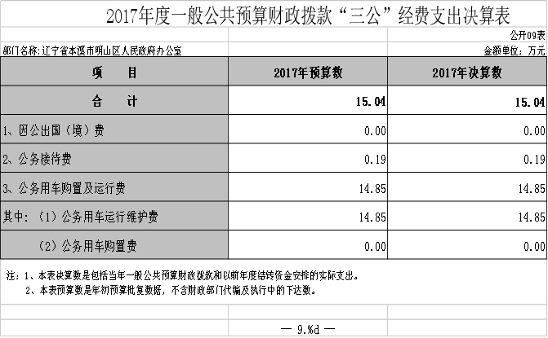

第三部分 本溪市明山区人民政府办公室2017年度部门决算情况说明
一、收入支出决算总体情况
（一）收入总计633.13万元，包括：
1.财政拨款收入631.21万元。
2.上年结转和结余1.93万元。主要是行政运行等支出。
与上年相比，今年收入增加14.57万元，增长2.3%，主要原因：人员增加。
（二）支出总计633.13万元，包括：
1.基本支出525.37万元，主要是为保障机构正常运转、完成日常工作任务而发生的各项支出，其中：工资福利支出286.74万元，对个人和家庭的补助支出143.70万元，商品和服务支出94.93万元。
2.项目支出84.51万元，主要包括一般公共服务支出、国防支出、农林水支出等业务支出。
与上年相比，今年支出减少13.03万元，减少2.1%，主要原因：行政运行经费减少。
（三）年末结转和结余23.25万元
主要是行政运行等支出。0
二、财政拨款支出决算情况
（一）总体情况
财政拨款支出决算反映本溪市明山区人民政府办公室2017年整体财政拨款支出情况，既包括使用当年财政拨款发生的支出，也包括使用以前年度财政拨款结转和结余资金发生的支出。2017年度财政拨款支出609.88万元，其中：基本支出525.37万元，项目支出84.51万元。
（二）具体情况
2017年度财政拨款支出609.88万元，按支出功能分类科目分，包括一般公共服务支出457.86万元，国防支出20万元，社会保障和就业支出94.89万元，农林水支出15万元，住房保障支出22.14万元。
1.一般公共服务支出457.86万元，包括：
（1）行政运行支出408.35万元
（2）一般行政管理事务支出33.51万元
（3）法制建设支出15万元
（4）民族事务支出1万元。
2.国防支出20万元，包括：
（1）兵役征集支出15万元
（2）其他国防支出5万元
3.社会保障和就业支出94.89万元，包括：
（1）归口单位行政管理的离退休支出94.89万元。
4.农林水支出15万元，包括：
（1）扶贫支出15万元。
5.住房和保障支出22.14万元，包括：
（1）住房公积金支出22.14万元。
三、一般公共预算财政拨款“三公”经费支出决算情况
2017年度一般公共预算财政拨款安排的“三公”经费支出15.04万元，其中：公务用车购置及运行维护费14.85万元，公务接待费0.19万元，因公出国（境）费0万元。2017年度“三公”经费支出比2016年减少50.83万元，下降77.39%，主要是实行车改公务用车运行维护费减少的原因。
1.公务用车运行维护费14.85万元，2017年购置3辆公务用车，2017年年末公务用车保有量24辆。
2.公务接待费0.19万元，用于职工的加班餐费，2017年加班15次，65人。
四、其他重要事项的情况说明
（一）机关运行经费支出情况
2017年本溪市明山区人民政府办公室机关运行经费支出94.93万元，比2016年增加11.31万元，增长13.52%，主要原因是人员支出经费增加。
（二）政府采购支出情况
2017年本溪市明山区人民政府办公室政府采购支出总额6.43万元。
（三）国有资产占用情况
截至2017年12月31日，本溪市明山区人民政府办公室共有车辆24辆，全部为一般公务用车 。
（四）预算绩效管理工作开展情况
区政府办公室无绩效考核项目。

第四部分 名词解释
1.财政拨款收入：指省级财政当年拨付的资金。
2.上级补助收入：指单位从主管部门和上级单位取得的非财政性补助收入。
3.事业收入：指事业单位开展专业业务活动及辅助活动所取得的收入。
4.经营收入：指事业单位在专业业务活动及辅助活动之外开展非独立核算经营活动取得的收入。
5.附属单位上缴收入：指单位附属的独立核算单位按照规定上缴的收入。
6.其他收入：指除上述“财政拨款收入”、 “上级补助收入”、“事业收入”、“经营收入”、“附属单位上缴收入”等以外的收入。
7.用事业基金弥补收支差额：指事业单位在当年的“财政拨款收入”、“财政拨款结转和结余资金”、“上级补助收入”、“事业收入”、“经营收入”、“附属单位上缴收入”、“其他收入”不足以安排当年支出情况下，使用以前年度积累的事业基金（事业单位当年收支相抵后按国家规定提取、用于弥补以后年度收支差额的基金）弥补本年度收支缺口的资金。
8.上年结转和结余：指以前年度尚未完成、结转到本年按有关规定继续使用的资金。
9.基本支出：指保障机构正常运转、完成日常工作任务而发生的人员支出和公用支出。
10.项目支出：指在基本支出之外为完成特定行政任务和事业发展目标所发生的支出。
11.上缴上级支出：指事业单位按照财政部门和主管部门的规定上缴上级单位的支出。
12.经营支出：指事业单位在专业活动及辅助活动之外开展非独立核算经营活动发生的支出。
13.对附属单位补助支出：指事业单位用财政补助收入之外的收入对附属单位补助发生的支出。
14.“三公”经费：指用财政拨款安排的因公出国（境）费、公务用车购置及运行费和公务接待费。其中，因公出国（境）费反映单位公务出国（境）的住宿费、旅费、伙食补助费、杂费、培训费等支出；公务用车购置及运行费反映单位公务用车购置费及租用费、燃料费、维修费、过路过桥费、保险费、安全奖励费用等支出；公务接待费反映单位按规定开支的各类公务接待（含外宾接待）支出。
……

